Catalog

I. Thiết kế giao diện người dùng 2

I.1 hình ảnh giao diện người dùng 2

1 Slash screen 2

2 Home screen 3

3 Cart screen 3

4 Delivery form 4

5 Invoice screen 4

6 Payment form 5

7 Result Notice 5

I.2 Dịch chuyển màn hình 6

I.3 Mô tả các màn hình 6

1 Splash screen (first screen) 6

2 Home screen 7

3 View cart screen 7

4 Delivery form – Điền thông tin giao hàng 7

5 Invoice screen – Xem chi tiết order 8

6 Payment form 8

7 Result notice 8

II. Thiết kế giao diện hệ thống 9

1 tìm kiếm subsystem 9

2 thiết kế subsystem 9

2.1 sequence pay order 9

2.2 sequence refund 10

2.3 sequence view balance 10

3 Document subsystem element 11

4 Describe subsystem dependencies 11

5 Checkpoints 12

# Thiết kế giao diện người dùng

## I.1 hình ảnh giao diện người dùng

***Thứ tự các màn hình trong hệ thống:***

1. Splash screen (first screen)
2. Home screen
3. View cart screen – xem các sản phẩm trong giỏ hàng
4. Delivery form – Điền thông tin giao hàng
5. Invoice screen – Xem chi tiết order
6. Payment form – Điền thông tin thanh toán
7. Result notice

### 1 Slash screen



## 2 Home screen

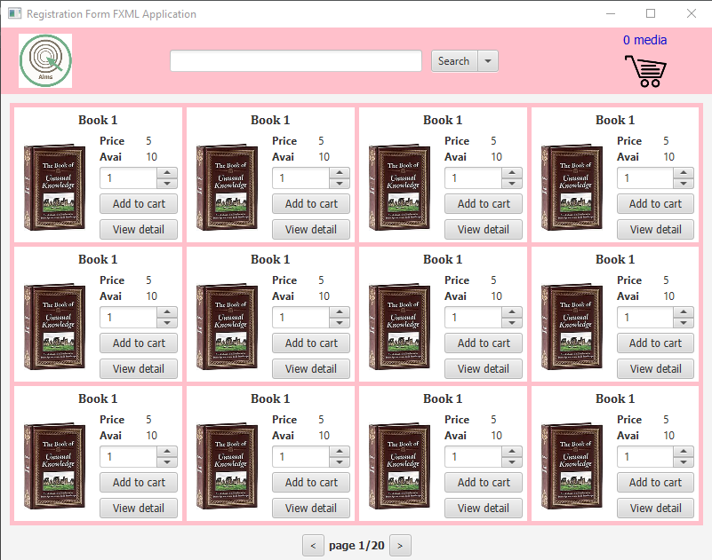

### 3 Cart screen

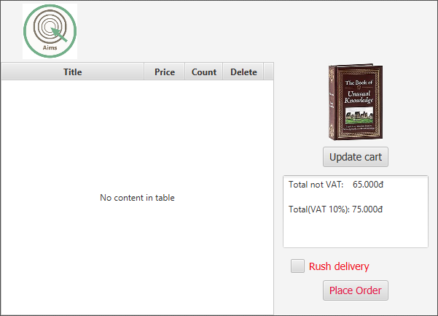

### 4 Delivery form

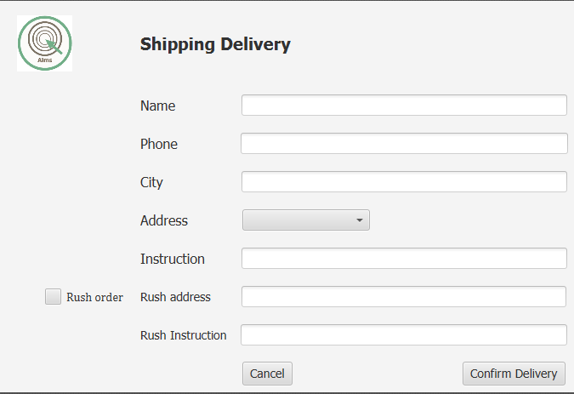

### 5 Invoice screen

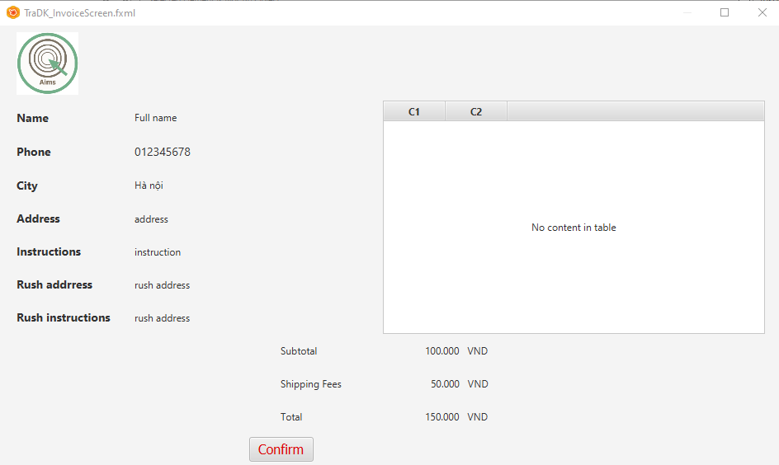

### 6 Payment form

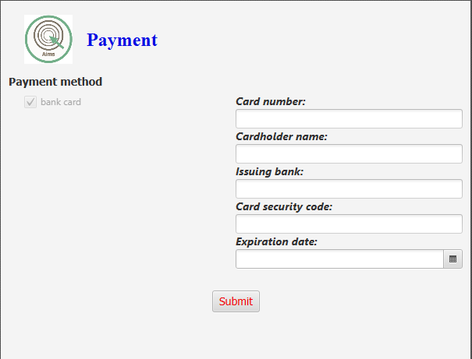

### 7 Result Notice

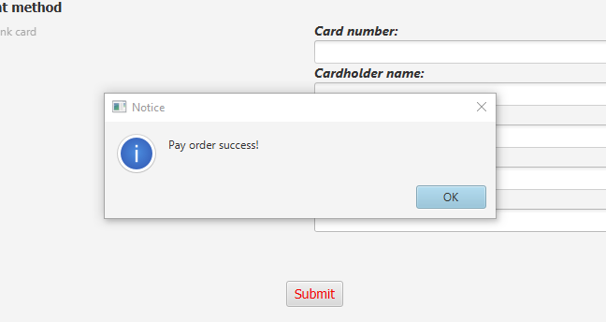

## I.2 Dịch chuyển màn hình

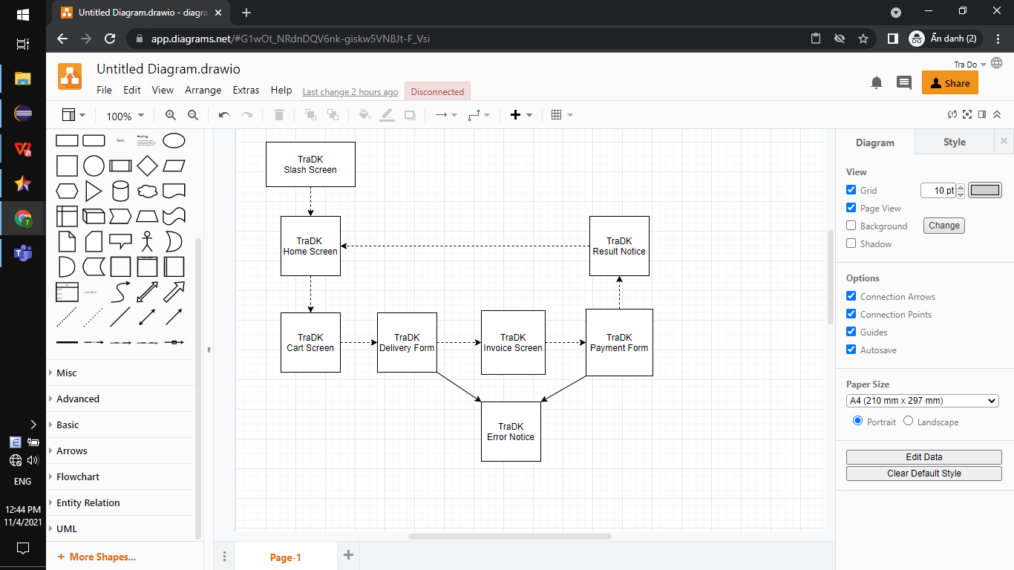

## I.3 Mô tả các màn hình

### 1 Splash screen (first screen)

|  |  |  |  |  |
| --- | --- | --- | --- | --- |
| Màn hình | Cart screen |  | | |
|  | | Control | Operation | Function |
|  |  |  |
|  |  |  |
|  |  |  |
|  |  |  |

Thông tin dữ liệu

|  |  |  |  |  |
| --- | --- | --- | --- | --- |
| Screen name | View cart |  |  |  |
| Item name | Number of digits (bytes) | Type | Field attribute | Remarks |
|  |  |  |  |  |
|  |  |  |  |  |
|  |  |  |  |  |
|  |  |  |  |  |

### 2 Home screen

|  |  |  |  |  |
| --- | --- | --- | --- | --- |
| Màn hình | Home screen |  | | |
|  | | Control | Operation | Function |
| Search text field | enter | Nhận dữ liệu text từ người dùng |
| Search menu button | Click | Chọn tìm kiếm mặc định hoặc tìm kiếm theo author or price |
| Media number label | Initial | Hiển thị số sản phẩm trong giỏ hàng |
| Cart label | Click | Chuyển đến giao diện giỏ hàng |
| Price label | Initial | Hiện giá cả sản phẩm |
| Available label | Initial | Hiện số sản phầm có sẵn |
| Number spinner | Enter | Nhập số lượng để thêm vào cart |
| Add to cart button | Click | Thêm số sản phẩm vào cart |
| View detail button | Click | Xem thông tin chi tiết của giỏ hàng |
| Previous page | Click | Chuyển đến trang trước |
| Page label | Initial | Hiển thị thông tin trang |
| Next page | Click | Chuyển đến trang tiếp theo |

### 3 View cart screen

|  |  |  |  |  |
| --- | --- | --- | --- | --- |
| Màn hình | Cart screen |  | | |
|  | | Control | Operation | Function |
| Table | Initial | Hiển thị thông tin sản phẩm |
| Delete checkbox | Click | Xóa sản phẩm của giỏ hàng |
| Image | Initial | Hiển thị ảnh sản phẩm |
| Update cart | Click | Cập nhật khi sửa thông tin bảng |
| Total label | Initial | Hiển thị thanh toán |
| Place order | Click | Chuyển sang màn hình delivery |
|  |  |  |

### 4 Delivery form – Điền thông tin giao hàng

|  |  |  |  |  |
| --- | --- | --- | --- | --- |
| Màn hình | Cart screen |  | | |
|  | | Control | Operation | Function |
| Name | Enter | Nhập thông tin tên người dùng |
| Phone | Enter | Nhập thông tin số điện thoại |
| City | Enter | Thành phố |
| Address | Enter | Địa chỉ |
| Instructions | Enter | Chỉ dẫn địa chỉ |
| Rush order | Enable | Đăng kí giao hàng nhanh |
| Rush address | Enter | Nhập địa chỉ giao hàng nhanh |
| Rush instruction | Enter | Nhập chỉ dẫn giao hàng nhanh |
| Cancel button | Click | Hủy đặt hàng |
| Confirm delivery | Click | Xác nhận thông tin tiếp tục đặt hàng |
|  |  |  |

### 5 Invoice screen – Xem chi tiết order

|  |  |  |  |  |
| --- | --- | --- | --- | --- |
| Màn hình | Cart screen |  | | |
|  | | Control | Operation | Function |
| Area for delivery info | Initial | Hiển thị thông tin giao hàng |
| Table for items | Initial | Hiển thị thông tin sản phẩm |
| Area for payment | Initial | Hiển thị thông tin thanh toán |
| Confirm button | Click | Xác nhận thanh toán |
|  |  |  |
|  |  |  |
|  |  |  |
|  |  |  |
|  |  |  |

### 6 Payment form

|  |  |  |  |  |
| --- | --- | --- | --- | --- |
| Màn hình | Cart screen |  | | |
|  | | Control | Operation | Function |
| Card number | Enter | Nhập thông tin số thẻ |
| Card holder name | Enter | Nhập tên người dùng |
| Issuing bank | Enter | Nhập tên ngân hàng |
| Security code | Enter | Nhập mã bảo mật |
| Expiration date | Enter | Nhập thông tin thời hạn |
| Submit button | Click | Submit thông tin thẻ |
|  |  |  |

### 7 Result notice

|  |  |  |  |  |
| --- | --- | --- | --- | --- |
| Màn hình | Cart screen |  | | |
|  | | Control | Operation | Function |
| Button | Click | Chuyển về giao diện trang chủ |
|  |  |  |
|  |  |  |
|  |  |  |

# Thiết kế giao diện hệ thống

## 1 tìm kiếm subsystem

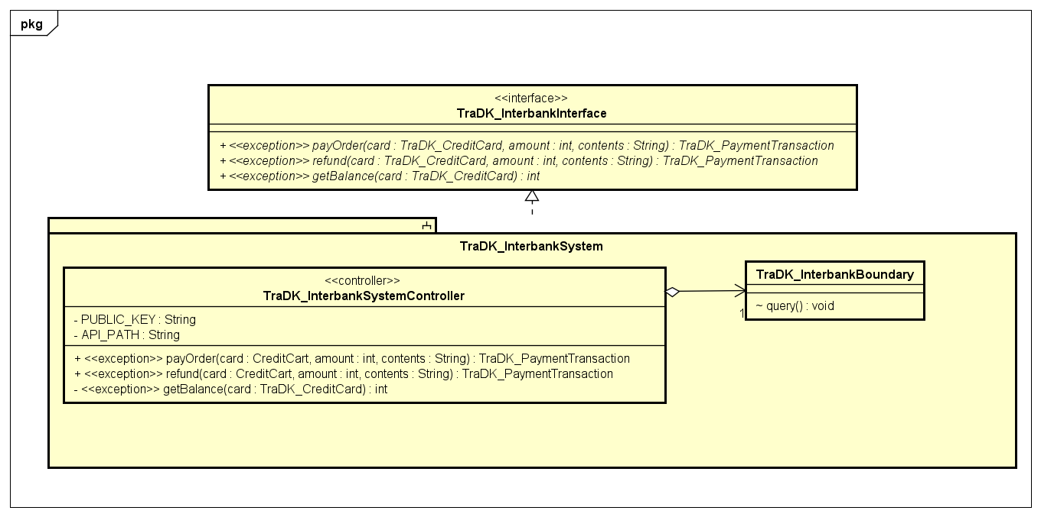

## 2 thiết kế subsystem

### 2.1 sequence pay order

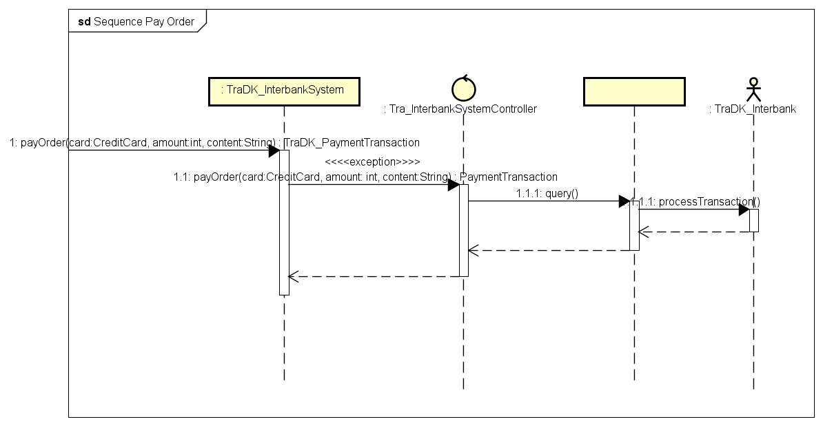

### 2.2 sequence refund

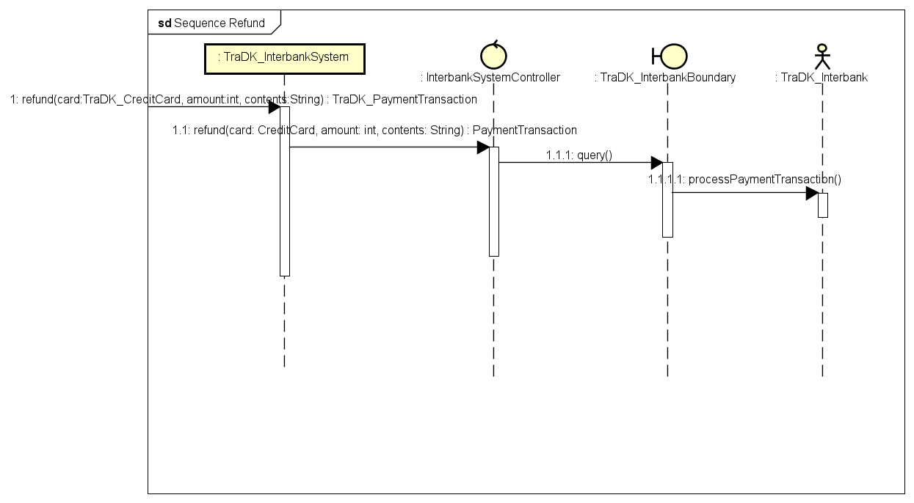

### 2.3 sequence view balance

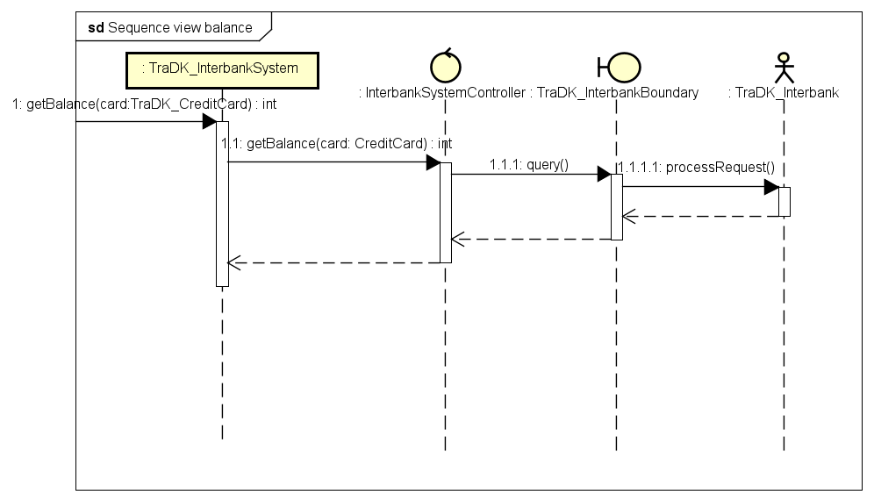

## 3 Document subsystem element



## 4 Describe subsystem dependencies

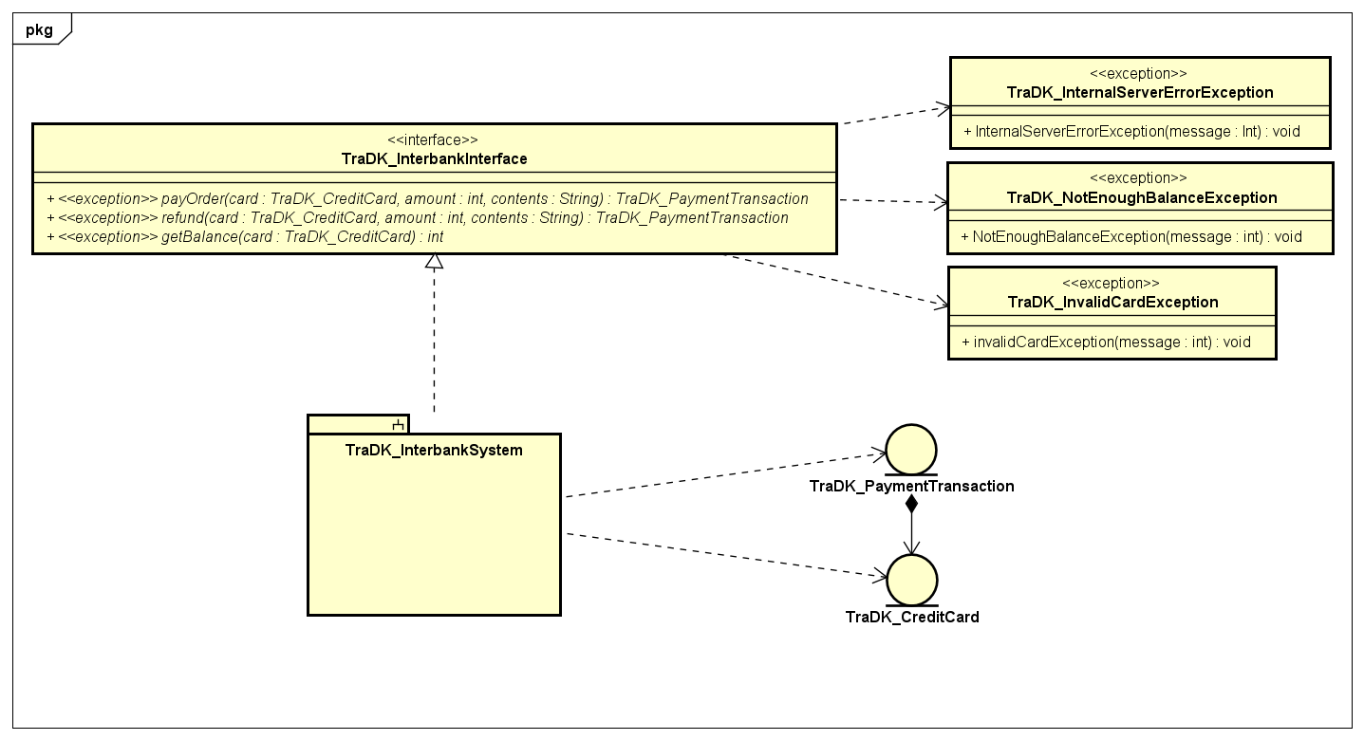

## 5 Checkpoints

